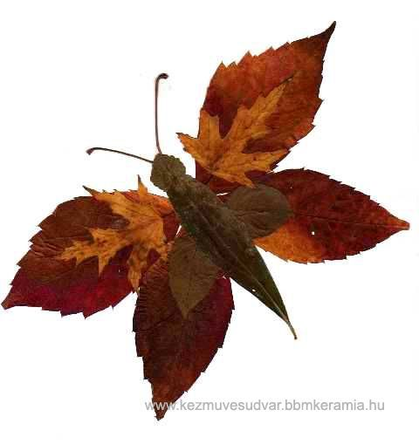
Actividad: Figuras con hojas

Ya podemos ver las primeras hojas del otoño caer, aprovechemos este maravilloso momento de la naturaleza para invitar a los niños a crear.
Invita al niño a caminar para recolectar las hojas y ramas que están en el suelo. También necesitarán pegamento (cola fría) y hojas blancas.
Luego tomen los materiales y pongan a volar toda su imaginación para crear lo que se les ocurra con las hojas y ramas que han recolectado ¡Estas son algunas ideas aunque sé que a ustedes se te ocurrirán más!

